新 书 推 荐

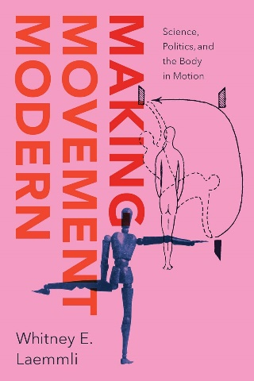
中文书名：《运动的现代化改造：运动中的科学、政治与身体》
英文书名：MAKING MOVEMENT MODERN: Science, Politics, and the Body in Motion
作 者：Whitney E. Laemmli
出 版 社：University of Chicago Press
代理公司：ANA/Jessica Wu
页 数：352页
出版时间：2026年1月
代理地区：中国大陆、台湾
审读资料：电子稿
类 型：历史

内容简介：

探索研究者们如何通过记录人体的运动，理解身体与心灵、自由与控制、个人与国家之间的关系。

在二十世纪初，人体运动引起了研究人员的兴趣。他们相信理解和控制人体运动有助于治理一个日益疲惫、碎片化的世界。《运动的现代化改造》围绕一种记录动作的图谱——拉班舞谱，追根溯源，从其缘起，表现主义舞蹈、奥匈军事纪律和当代生理学，到它半个世纪后在工厂和办公室的应用。那些对于管制和异化困扰的社会感到沮丧的人——从艺术家和科学家到工厂主、政治家、律师、人类学家、精神病学家和计算机科学家——应用基于拉班舞谱的系统，希望由此鼓励个人表达，同时利用运动来满足更大的社区、企业和国家的需求。

《运动的现代化改造》揭示了拉班舞谱的发明者、编舞家鲁道夫·拉班（Rudolf Laban）及其追随者是如何令这一体系被各种各样的个人和团体采纳的。它可以通过富有表现力的动作来推动个人解放；也是法西斯主义者展示纯粹“雅利安”文化的一种手段。这本书探讨了基于拉班舞谱的系统进入美国和英国战后社会时的政治模糊性。这些系统被用来记录正在消失的民间文化，对待大屠杀幸存者，甚至让最无聊、最重复的工作产生精神意义。这些努力的核心是收集和存储新型个人运动数据的庞大计划，这段历史对于当今的大规模数据收集也有启发意义。这本书适合所有想要走进动荡不安的二十世纪，探寻当时艺术、科学、数据和人体间关系的读者。

作者简介：


惠特尼·E·莱姆利（Whitney E.Laemmli），普瑞特艺术学院社会科学与文化研究系助理教授。

媒体评价：

“莱姆利的作品围绕著名舞蹈教练和编舞家鲁道夫·拉班创作的舞蹈记谱法——拉班舞谱，讲述了一段引人入胜，发人深省的文化史。她的作品从拉班舞谱出发，开展了批判性的研究，探讨了运动如何以及为什么成为一个复杂网络中的节点，串联起二十世纪欧洲和美国的自然科学、工程学、政治、工业、工厂、心理学、精神病学和流行文化。她对运动的研究颇具分量，进一步研究了自然科学和视觉美学之间的历史偶然性。”
——迈尔斯·W·杰克逊（Myles W. Jackson），著有《广播忠诚：德国广播和早期电子音乐的兴起》（Broadcasting Fidelity: German Radio and the Rise of Early Electronic Music）

《运动的现代化改造：运动中的科学、政治与身体》

序言
第一章：陌生的动作
第二章：劳动中的抑扬顿挫
第三章：舞谱部
第四章：企业中的身体
第五章：继续前进
第六章：从威权符号到民间生活
结语：数字时代的运动

致谢
注释
参考文献
索引

感谢您的阅读！
请将反馈信息发至：版权负责人
Email：Rights@nurnberg.com.cn
安德鲁·纳伯格联合国际有限公司北京代表处
北京市海淀区中关村大街甲59号中国人民大学文化大厦1705室, 邮编：100872
电话：010-82504106, 传真：010-82504200
公司网址：http://www.nurnberg.com.cn
书目下载：http://www.nurnberg.com.cn/booklist_zh/list.aspx
书讯浏览：http://www.nurnberg.com.cn/book/book.aspx
视频推荐：http://www.nurnberg.com.cn/video/video.aspx
豆瓣小站：http://site.douban.com/110577/
新浪微博：安德鲁纳伯格公司的微博_微博 (weibo.com)
微信订阅号：ANABJ2002


